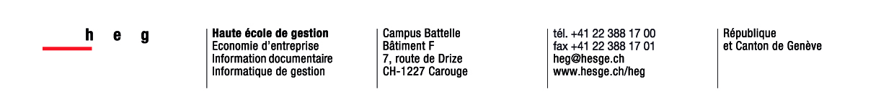

EVALUATION

Merci de répondre aux 5 questions ci-dessous au sujet de la présentation de ce matin.

#1 RAPPEL Listez les 3 points les plus importants que vous avez vu ce matin!

#2 RÉSUMÉ Résumez le contenu de ce matin en une phrase!

#3 QUESTIONS Partagez 1 à 3 questions qui restent pour vous sans réponse à la fin de la présentation de ce matin!

#4 COMMENTAIRE Écrivez un commentaire sur ce que vous avez aimé ou comment vous vous êtes senti ce matin!

#5 CONNECTIONS Rédigez 1 à 3 éléments de ce matin que vous pensez pouvoir appliquer dans votre vie professionnelle (ou év. privée).

Évaluation inspirée d'une présentation de Melissa Bowles-Terry (University of Nevada, USA) et Cassandra Kvenild (University of Wyoming, USA) intitulée Improve Your Instruction with Classroom Assessment Techniques faite à la conférence de la section Information Literacy de l'IFLA (Limerick, 14-15 août 2014)

